幼儿一日生活
2024.12.10 星期二 晴
今天共有19人来园，顾乐凡、张德坤、刘奕泽请假。
一、集体教学活动——美术：啄木鸟
啄木鸟是“大树医生”，它有圆形的头、椭圆形的身体、尖尖长长的嘴巴，舌头又细又长，能把树里的害虫一下子勾出来。本次活动主要是引导幼儿观察啄木鸟的基本特征，并且在画出啄木鸟的基本外形的基础上，根据啄木鸟喜欢在树上捉害虫等行为进行大胆创作的活动。
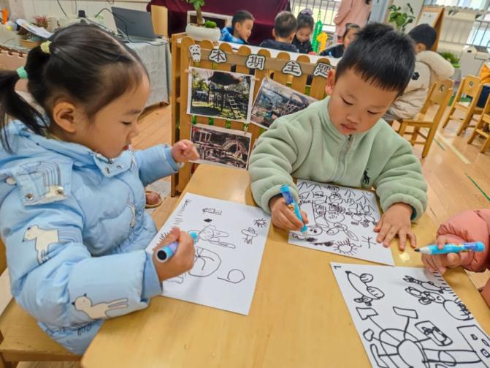 | 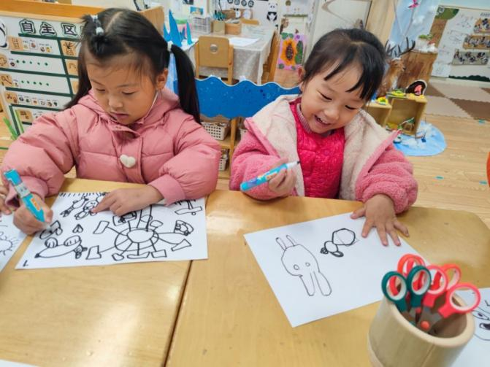
啄木鸟的头是圆圆的、小小的，身体是椭圆的，有着长长的嘴巴，我要把它画下来。 | 有的啄木鸟头上有冠，这个一定要画上去。
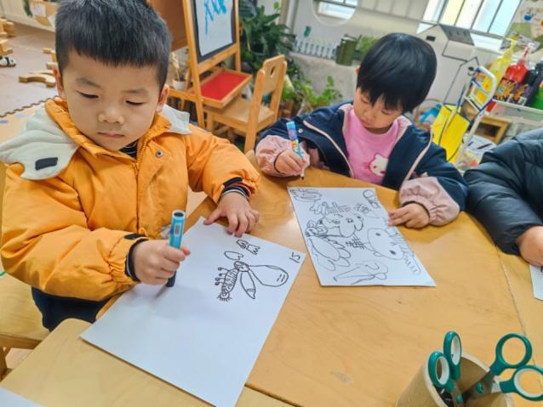 | 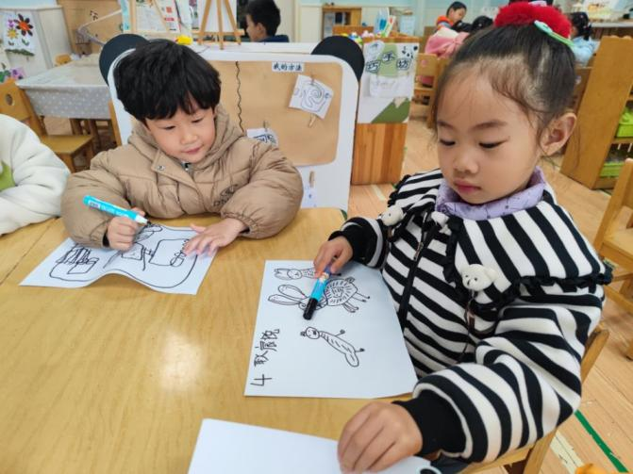
啄木鸟有着椭圆形的小翅膀，长在身体两侧，他最大的本领是帮助小树捉害虫。
二、区域游戏活动
区域游戏是幼儿自发、自主的与空间、材料、玩伴相互作用的学习活动，它对儿童的发展具有重要作用，幼儿在区域游戏中各项能力得到发展。在区域游戏中，幼儿用想象和相似物体替代真物品，探索材料的特质、玩法，并在游戏过程中发现问题、解决问题，幼儿在游戏过程中不断地尝试、思考，认知经验得到进一步的发展。
 | 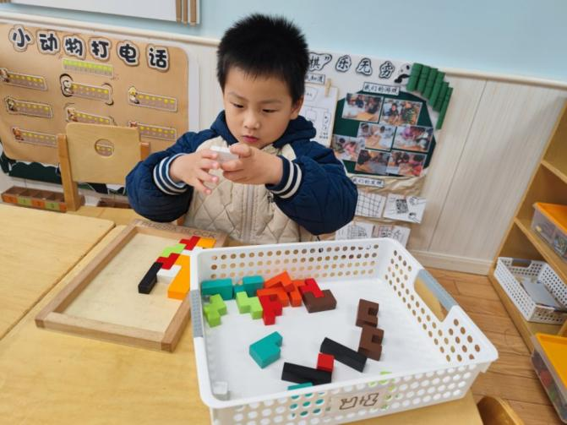 |  | 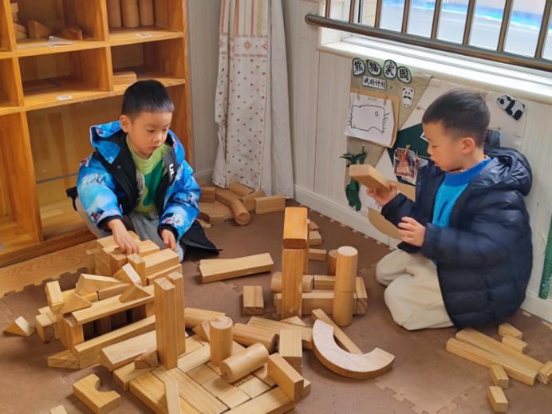
 | 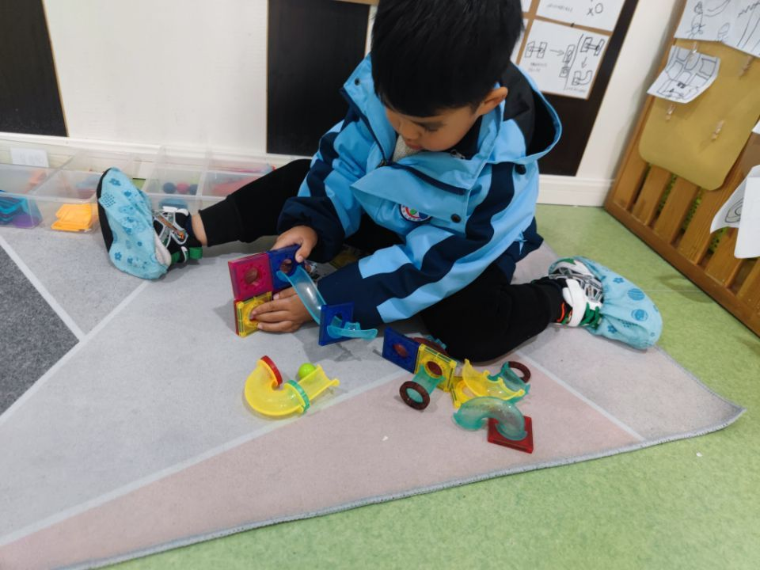 |  | 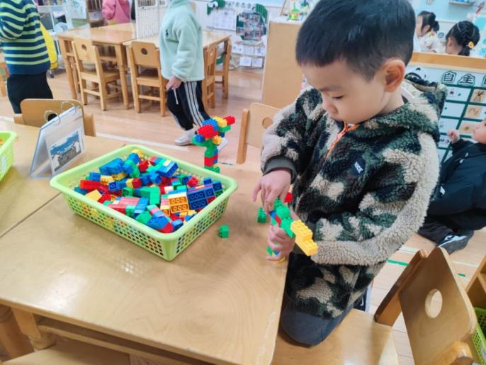
 | 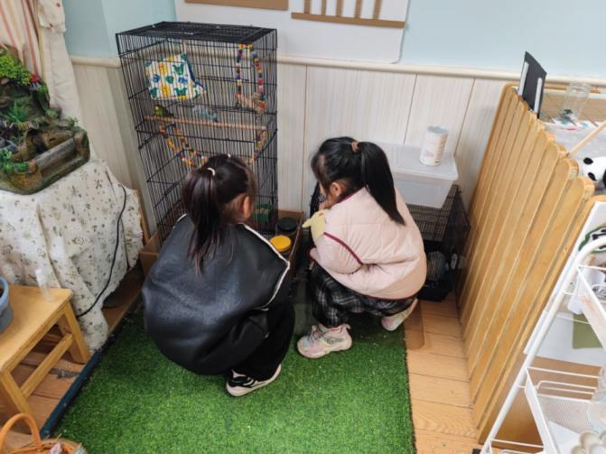 |  | 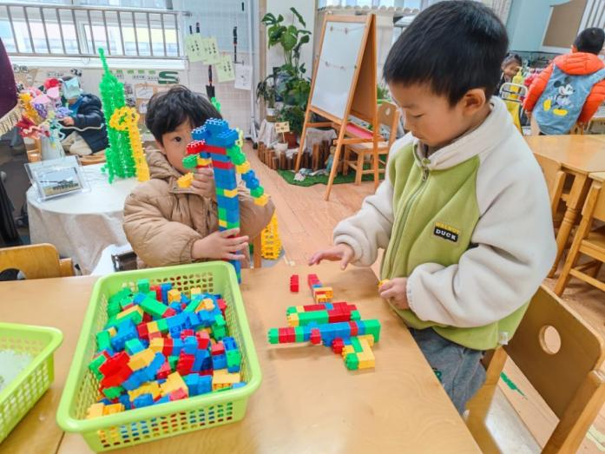
 | 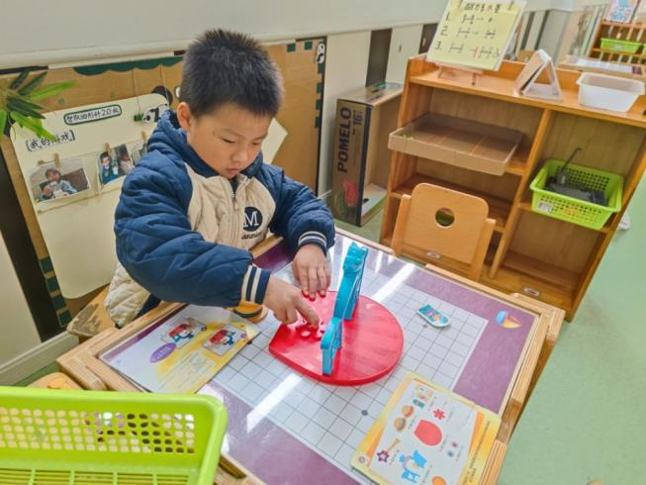 |  | 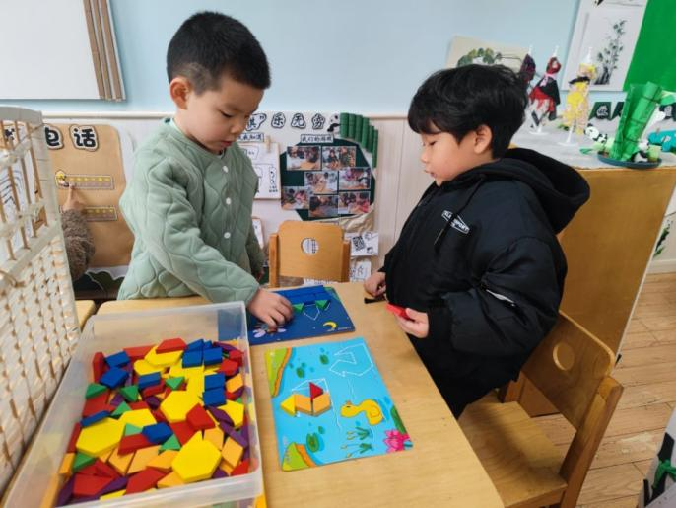
 | 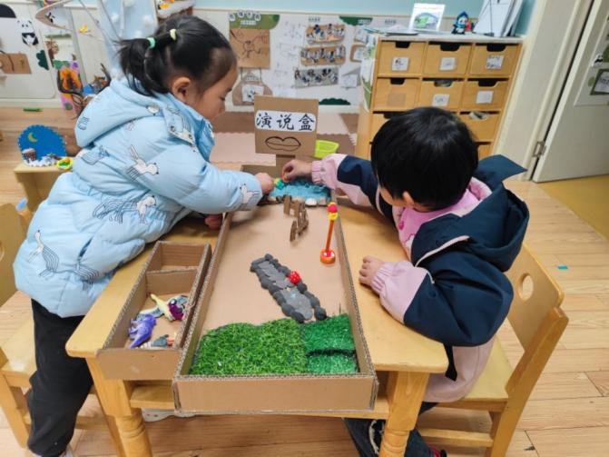 |  | 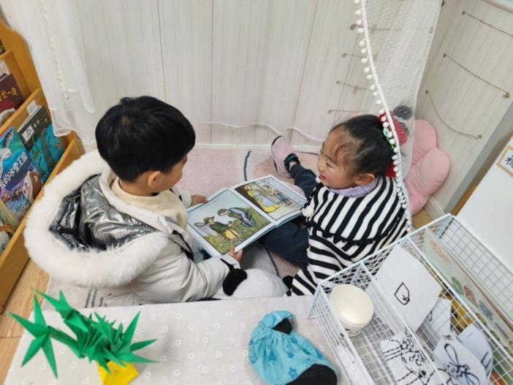
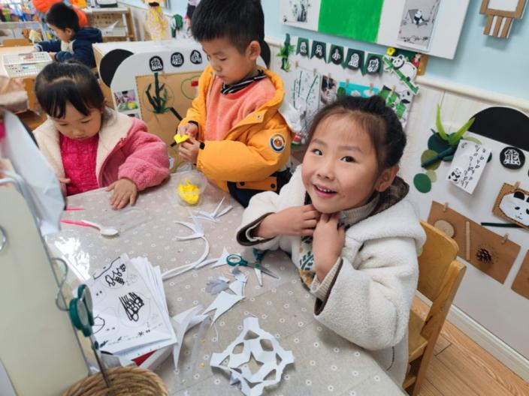 |  | 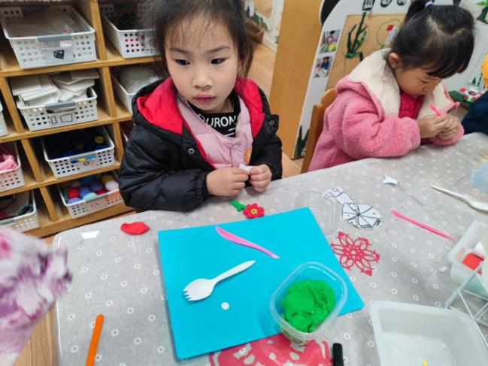

三、今日食谱
早点：牛奶、虎皮卷
午餐：南瓜饭、百叶卷肉、菠菜炒面筋、豆苗鱼丸汤。
下午点心：香葱花卷。
水果：柚子、蓝莓。

